绝密 ★ 考试结束前

浙江省2013年1月高等教育自学考试

有机化学（二）试题

课程代码：02066
请考生按规定用笔将所有试题的答案涂、写在答题纸上。
选择题部分
注意事项：
1. 答题前，考生务必将自己的考试课程名称、姓名、准考证号用黑色字迹的签字笔或钢笔填写在答题纸规定的位置上。
2. 每小题选出答案后，用2B铅笔把答题纸上对应题目的答案标号涂黑。如需改动，用橡皮擦干净后，再选涂其他答案标号。不能答在试题卷上。
一、单项选择题(本大题共13小题，每小题2分，共26分)
在每小题列出的四个备选项中只有一个是符合题目要求的，请将其选出并将“答题纸”的相应代码涂黑。错涂、多涂或未涂均无分。
1.苯环上亲电取代反应中的邻对位定位基是
A.—OCH₃ B.—CN
C.—SO₃H D.—COOH
2.下列哪种异构现象属于构造异构？
A.对映异构 B.顺反异构
C.构象异构 D.碳链异构
3.抗癌药喜树碱属于
A.喹啉衍生物 B.噻唑衍生物
C.吲哚衍生物 D.嘌呤衍生物
4.下列化合物的沸点由低到高的顺序是
A.甲酸＜甲醇＜乙醇 B.甲酸＜乙醇＜甲醇
C.甲醇＜乙醇＜甲酸 D.甲醇＜甲酸＜乙醇
5.发生S_{N}1反应时，卤代烷反应最快的是
A.仲卤代烷 B.叔卤代烷
C.伯卤代烷 D.甲基卤代烷
6.下列杂环化合物中芳香性最强的是
A.噻吩 B.吡咯
C.呋喃 D.四氢呋喃
7.下列化合物按碱性由强到弱的顺序是
A.甲胺>苯胺>氨 B.苯胺>甲胺>氨
C.甲胺>氨>苯胺 D.苯胺>氨>甲胺
8.用斐林试剂氧化葡萄糖将生成
A.Ag B.Ag₂O
C.Cu D.Cu₂O
9.重氮化反应是亚硝酸钠在低温强酸溶液中与______进行的反应。
A.脂肪伯胺 B.芳香伯胺
C.脂肪仲胺 D.芳香仲胺
10.下列化合物分别加入NaHCO₃溶液，有气体产生的是
A.苯酚 B.对甲苯酚
C.苯甲醇 D.苯甲酸
11.下列化合物最容易进行水解反应的是
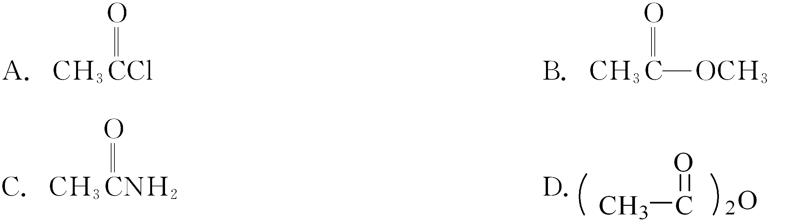
12.羰基在IR光谱上是一个很强的吸收峰，出现位置在
A.700~600cm⁻¹处 B.1900~1550cm⁻¹处
C.2300~2100cm⁻¹处 D.3100~3000cm⁻¹处
13.乙烯分子中的碳原子是以______杂化方式形成化学键。
A.p B.sp
C.sp² D.sp³
非选择题部分
注意事项：
用黑色字迹的签字笔或钢笔将答案写在答题纸上，不能答在试题卷上。
二、给出下列化合物的系统命名或写出正确的结构式（本大题共10小题，每小题2分，共20分，打*号者要标出构型）
14.E-1，3-戊二烯
15.甲基仲丁基醚
16.β-苯基丁酸
17.乙酰乙酸乙酯
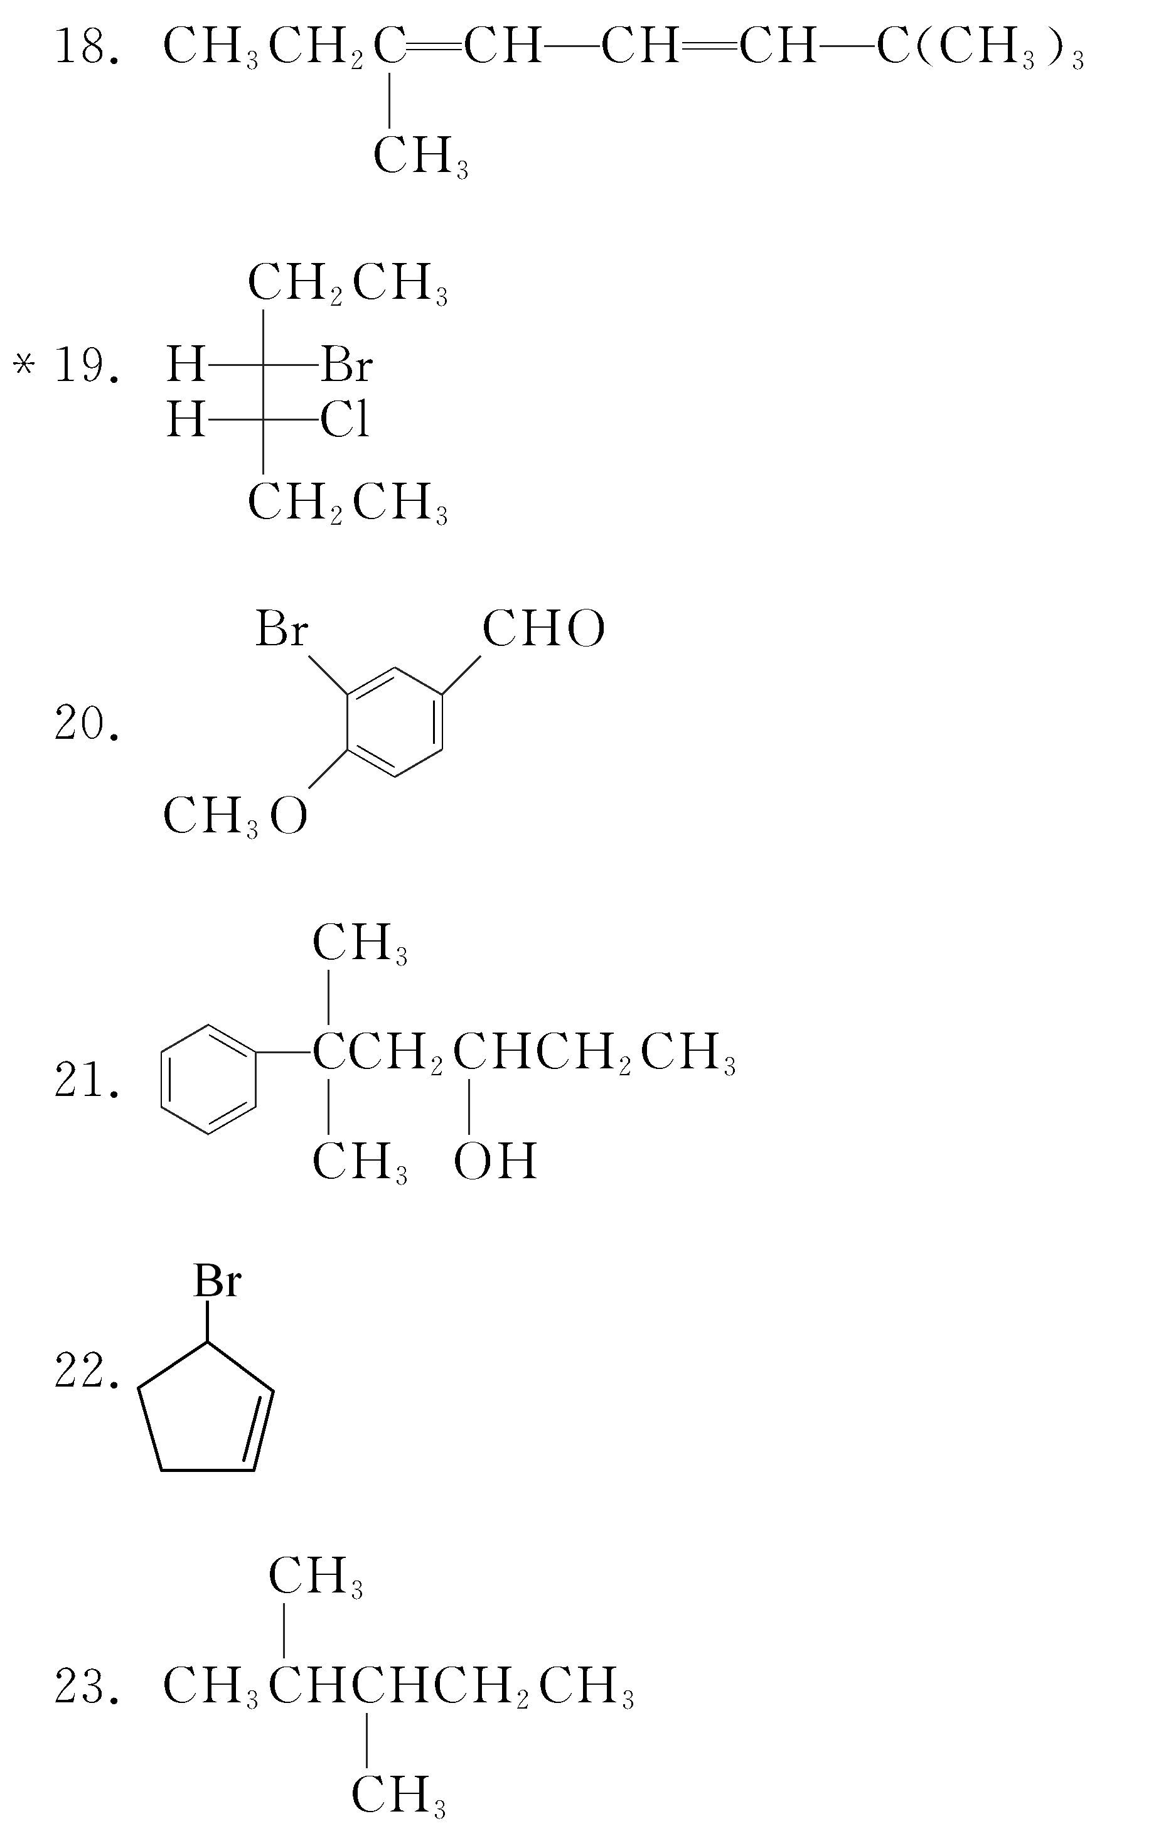
三、完成反应，写出反应的主要产物（本大题共5小题，每空2分，共18分）
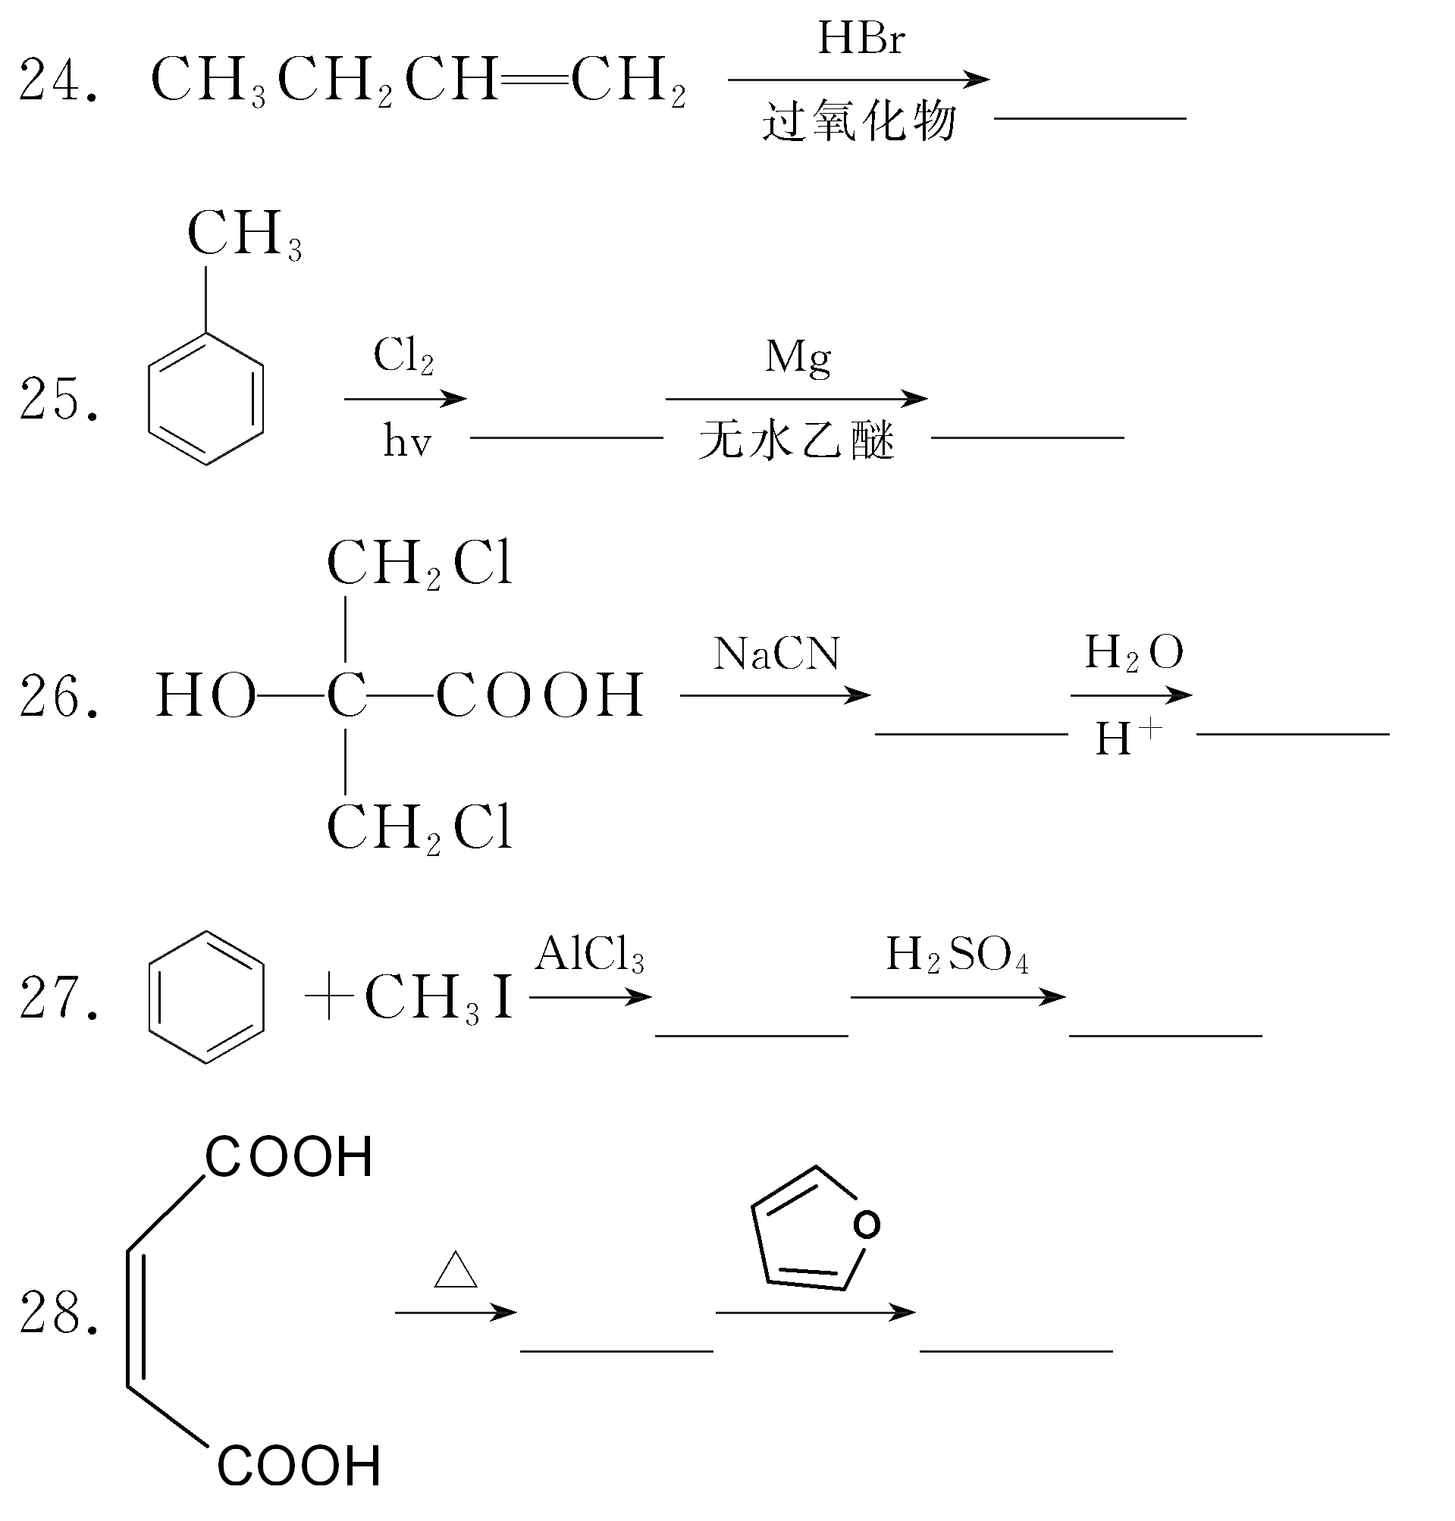
四、用简单的化学方法区分下列各组化合物（本大题共2小题，每小题6分，共12分）
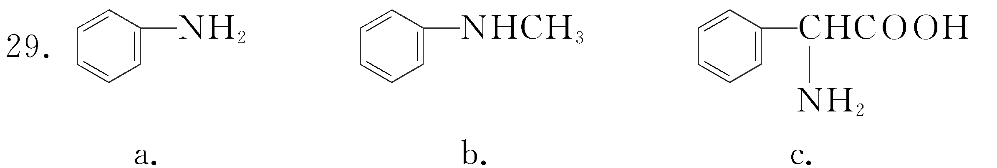
30.a.戊醛 b.环戊酮 c.2-戊酮
五、比较（本大题共3小题，每小题2分，共6分）（答案写在“答题纸”上）
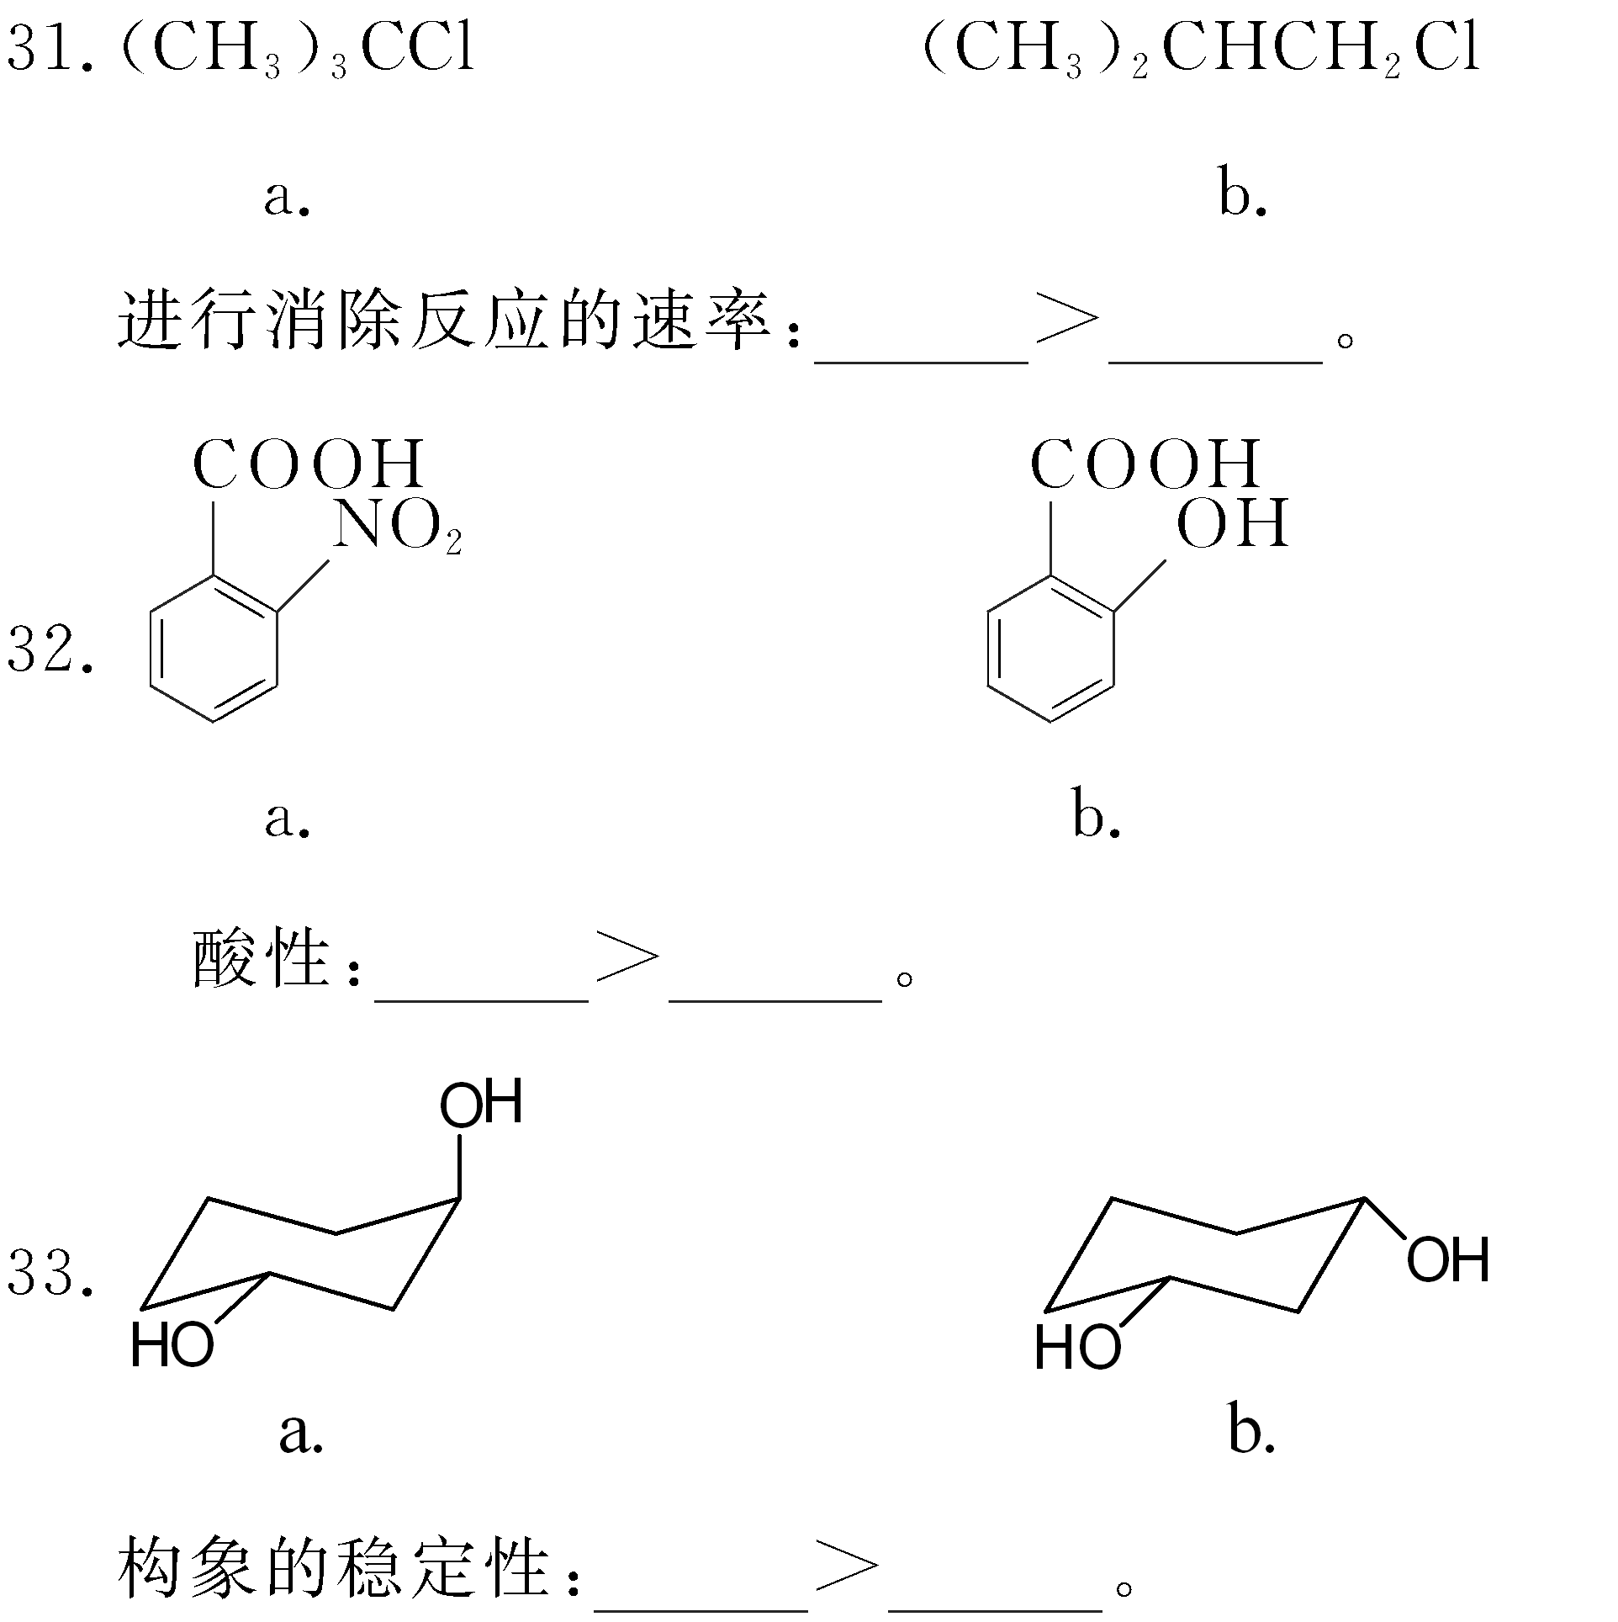
六、简答题（本大题共8分）
34.1，2-二溴乙烷可用纽曼投影式画出几个代表性的构象。下图是这几个构象的能量曲线图，图中a、b、c与d各为哪种构象的内能？请用纽曼投影式画出这4个构象。
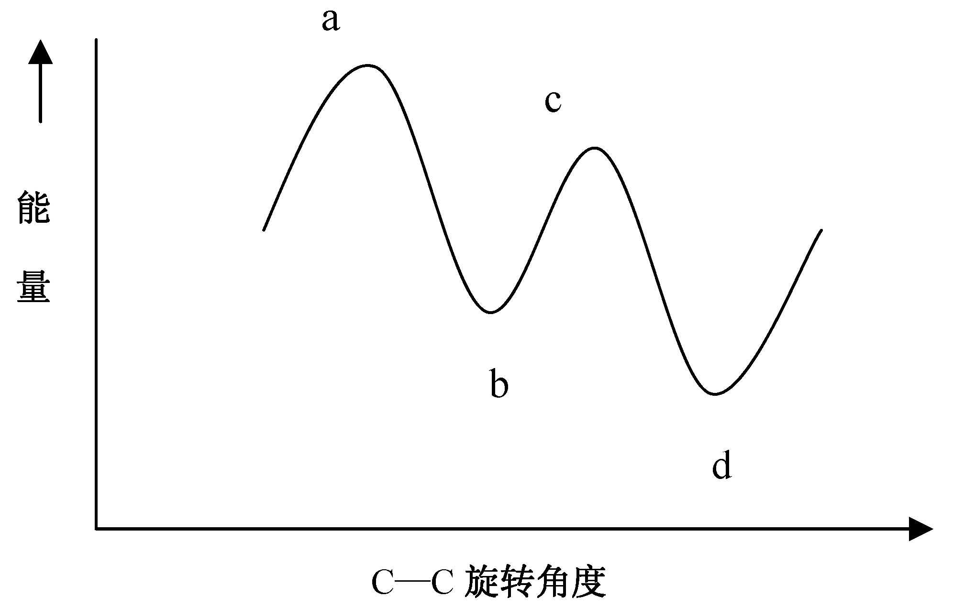
七、推测结构（本大题10分）
35.某化合物A（C₇H₆O₃）能溶于NaOH及NaHCO₃溶液，与三氯化铁溶液作用呈紫色。A与乙酐反应生成化合物B（C₉H₈O₄），B是常用解热镇痛药。A与CH₃OH作用，生成香料物质C（C₈H₈O₃）。试推导A、B与C的结构。

